**Cours 1 - Les éléments physiques d’un réseau informatique**

**O bjectifs :**

|  |  |
| --- | --- |
| **•** | connaître les éléments composant un réseau informatique ; |
| **•** | décrire les caractéristiques de chaque élément ; |
| **•** | déterminer le rôle de chaque élément d’interconnexion ; |
| **•** | comprendre comment interconnecter les éléments les uns aux autres. |

Les éléments de communication sont composés de **différents matériels qui interconnectent** toutes **les cartes réseaux** entre elles par l’intermédiaire de **câbles** dans un réseau filaire, ou **d’ondes électromagnétiques** dans un réseau « sans fil ».

# La carte réseau

Une carte réseau est un périphérique qui se branche généralement sur la carte mère de l'ordinateur et est équipé de ports pour la connexion des câbles réseau. **Il s'agit de l'interface entre l'ordinateur et le réseau local (LAN) :**

* **elle joue le rôle d’émetteur et de récepteur ;**
* **elle code le signal à l’envoi et le décode à l’arrivée selon le support utilisé.**

**Son rôle** est donc d'établir un circuit de communication entre l’ordinateur et le commutateur ou le point d’accès, de transmettre et de recevoir les informations.

Type de connecteur : RJ45, SFP+, antenne, etc.

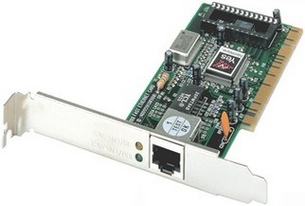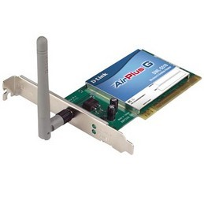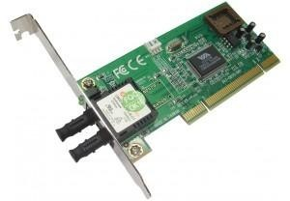

**Adresse physique MAC :**

Chaque carte réseau **est identifiée de manière unique par un numéro codé sur 48 bits (6 octets) appelé** **adresse MAC** (Media Acces Control).

* + L'adresse MAC identifie **physiquement** la carte réseau.
  + Elle est fixée par le fabriquant de la carte réseau.
  + L'adresse MAC est généralement représentée sous la forme hexadécimale en séparant les octets par un double point (:) ou un tiret (-).
  + Exemple d'adresse MAC : **5E-FF-56-A2-AF-15**
  + Dans un réseau, l'adresse MAC de diffusion (broadcast) est : **FF-FF-FF-FF-FF-FF** Elle sert à diffuser une trame à tous les postes du réseau local.
  + Affichage sur Windows à l'aide de la commande : ***ipconfig /all***

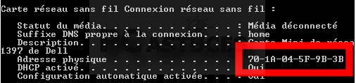

# Les médias ou supports de transmission

Le support de transmission réseau est le moyen par lequel les données sont envoyées d'une machine à une autre.

**Deux types de câblage :**

* **Cuivre** : câbles Ethernet à paires torsadées,
* **Fibre optique** (verre ou plastique) : transmission optique (lumière).

## Les câbles Ethernet à paires torsadées (en cuivre)

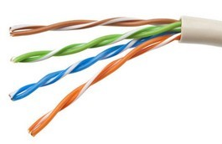Le câblage à paires torsadées se compose de **quatre paires de fils en cuivre** recouvertes d’isolant.

Une **paire torsadée :** 

Une **paire torsadée non blindée :**

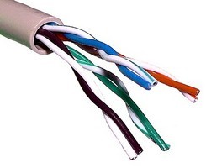**UTP** (Unshielded Twisted Pairs) ou U/UTP1 : paires torsadées non blindées à utiliser pour les connexions qui ne présentent pas de risque de parasites.

Il existe des câbles à paire torsadées **blindées**. Le **blindage** permet de **réduire** encore plus les **interférences électriques** entre deux paires adjacentes (diaphonie) et les **interférences électromagnétiques** et de radiofréquences provenant de l'extérieur. Il permet aussi **des transferts de données à des débits plus importants et sur des distances plus grandes**.

Le blindage peut être appliqué **individuellement aux paires** ou à **l’ensemble.**

**Plusieurs types de blindage :**

**FTP** (Foiled Twisted Pairs) ou F/UTP1 : feuille de blindage aluminium autour de **l’ensemble des paires**. Les paires torsadées ne sont pas individuellement blindées. C'est le blindage de base, le plus répandu.

**STP** (Shielded Twisted Pairs) : chaque paire torsadée blindée est entourée d’une feuille d’aluminium.

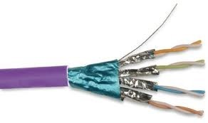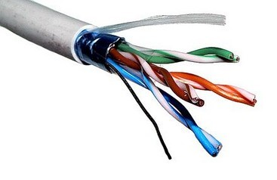

**Blindage**

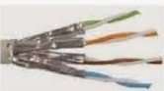

**FFTP** (Foiled Foiled Twisted Pairs) : chaque paire torsadée est entourée d'une couche de blindage en aluminium. L'ensemble des paires torsadées est entouré aussi d’une feuille en aluminium.

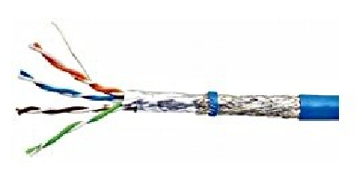**SFTP** (Shieded Foiled Twisted Pairs) : Câble doté d’un double blindage (feuille en aluminium et tresse) commun à l’ensemble des paires. Les paires torsadées

ne sont pas individuellement blindées.

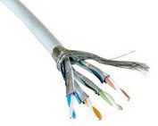**SSTP (**Shielded Shielded Twisted Pairs) ou S/FTP  **:** câble blindé paire par paire par une feuille en aluminium et le tout est enrobée d'une tresse métallique (cuivre étamé).

Voir ici https://www.touslescables.com/bobine-aide.html, un récapitulatif des câbles existants sur le marché, leur coût et leur emploi possible.

## Les catégories de câblage

Des catégories de câble ont été **normalisées** : elles en garantissent les caractéristiques électriques.

|  |  |  |  |
| --- | --- | --- | --- |
| **Catégories/ Classe** | **Fréquence\*** | **Débit maximum sur 100 m** | **Remarques** |
| Cat 3 | 16 MHz | Prend en charge **10 Mbit/s**. Utilisé le plus souvent pour les lignes  téléphoniques | N’est plus utilisé en informatique |
| Cat 5 | 100 MHz | Prend en charge **100 Mbit/s** |  |
| Cat 5e / Classe D | 155 MHz | Prend en charge **1 000 Mbit/s** | Type de câbles  minimum acceptable |
| **Cat 6 / Classe E** | 250 MHz | Prend en charge de **1 000 Mbit/s** à **10 Gbit/s**, mais les débits de 10 Gbit/s ne sont pas recommandés | Devient la norme des réseaux d'entreprise |
| Cat 6a / Classe Ea | 500 MHz | Extension de la catégorie 6 qui permet des débits de **10 Gbit/s** |  |
| Cat 7 /  Classe F, Fa | 600 à 1200  MHz | Il permet des débits de **40** et **100 Gb/s** | Le connecteur est :  GG45 |

* Plus la fréquence est élevée, plus la bande passante du câble est élevée.

## Les câbles à fibre optique

La fibre optique est de plus en plus utilisée pour interconnecter des périphériques réseau d'infrastructure. **Elle permet la transmission de données sur de longues distances et à des débits plus élevés qu'avec les autres supports réseaux.**

**Il existe deux types de fibre optique** :

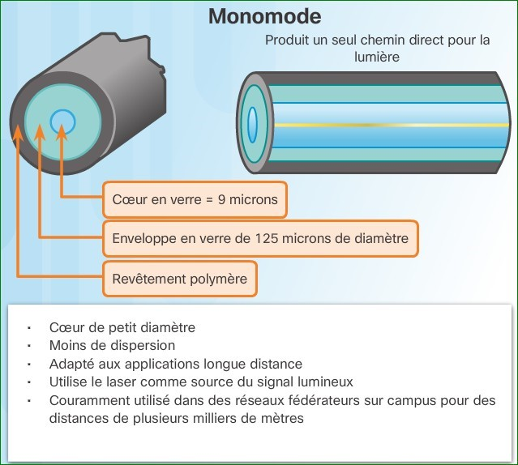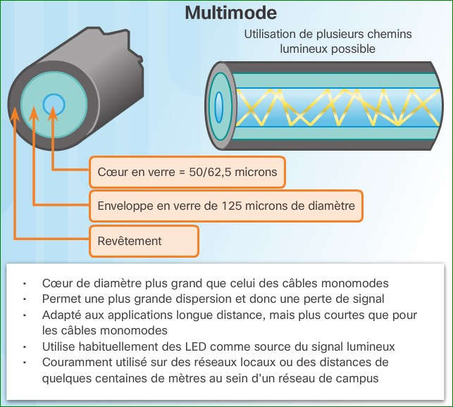

*Source : Cisco CCNA Netacad*

* **Fibre multimode :** fournit une bande passante allant jusqu'à **10 Gbit/s** sur des liaisons pouvant atteindre **550 mètres** de long. Distance possible jusqu'à **2 km**.
* **Fibre monomode :** variable selon le type de fibre (**plus de 100 km pour la fibre sousmarine**). Sa bande passante est comprise entre **10 et 100 Gbit/s**.

Les câbles à fibre optique sont utilisés dans plusieurs domaines :

* + **Les réseaux d'entreprise** : la fibre est utilisée pour relier les périphériques d'infrastructure notamment lorsque :

**◦** les distances sont longues, les bâtiments à interconnecter sont séparés les uns des autres,

**◦** l’environnement est très fortement perturbé

* + **Les réseaux longue distance** : les fournisseurs d'accès utilisent des réseaux terrestres longue distance à fibre optique pour connecter les pays et les villes. Ces réseaux vont généralement de quelques dizaines à quelques milliers de kilomètres et utilisent des systèmes proposant jusqu'à 10 Gbit/s.
  + **Les réseaux sous-marins** : des câbles à fibre spéciaux sont utilisés pour fournir des solutions haut débit et haute capacité fiables, à l'épreuve des environnements sousmarins sur des distances à l'échelle d'un océan.

**Types de connecteurs fibre optique :**

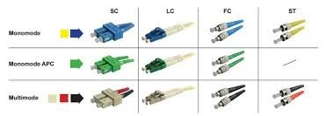

**Avantages de la fibre optique :**

+ la distance,

+ le débit,

+ la résistance au perturbations.

**Inconvénients de la fibre optique :**

* + Le coût (plus cher que l’équivalent en câble de cuivre).
  + Le coût des équipements actifs (les commutateurs et cartes Ethernet), deux fois plus chers en version fibre optique, et pour une densité de ports deux fois moins élevée que leur équivalent en cuivre.
  + Le coût d’installation.

## Les supports sans fils (points d’accès sans fils)

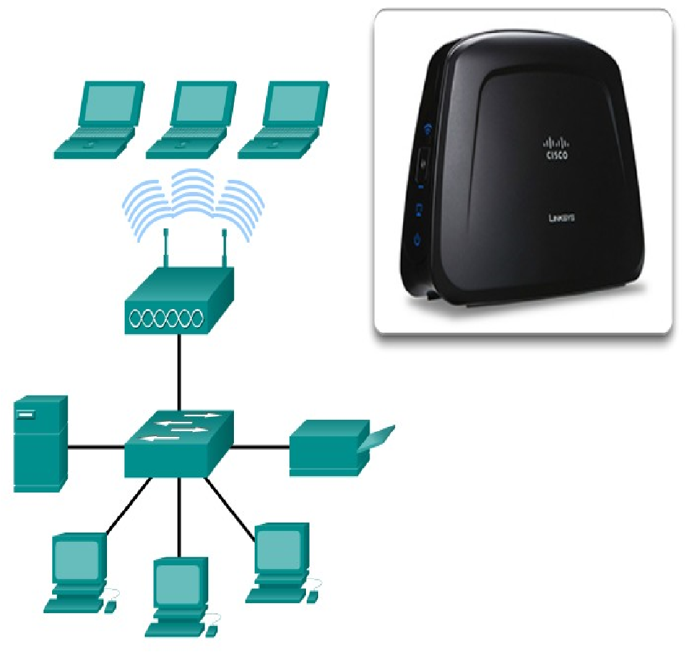Les supports sans fils transportent les données via des fréquences radio ou microondes **appelées radiofréquences (RF).**

En fonction des normes, **la bande passante varie de 54 Mb/s (802.11g) à 7Gb/s**

**(82.11ad).**

**Le point d'accès est généralement connecté en filaire à**  à un commutateur.

Les points d’accès sans fil pour particuliers et petites entreprises **intègrent à la fois les fonctions d'un routeur, d'un commutateur et d'un point d'accès.**

**Les avantages du sans fils :**

* **Mobilité** : la connexion au réseau sans fil permet de se déplacer librement dans le rayon disponible (zone de couverture). Ce rayon peut être étendu sous certaines conditions.
* **Facilité** : un réseau WiFi bien configuré permet de se connecter très facilement, à condition, bien sûr, de posséder une autorisation.
* **Coût** : l’installation de la plupart des éléments du réseau sans fils (point d’accès, répéteurs, antennes…) est simple.

**Les inconvénients du sans fils :**

* **Qualité et continuité du signal :** la couverture effective est limitée.
* **Le débit** : les débits sont moins élevés que ceux des réseaux filaires.
* **Sécurité :** le WiFi étant un réseau sans fil, il est possible de s’y connecter sans intervention matérielle.

# Les équipements actifs dans un réseau local

Des périphériques réseau sont utilisés pour raccorder les différents hôtes d’un réseau, afin qu'ils puissent communiquer.

## Les commutateurs (Switch)

* Équipements permettant l’interconnexion des différents matériels (PC, imprimante, serveur, …) ;
* Sont composés de plusieurs ports de connexion (12, 24 ou 48 ports) ; **•** Peuvent avoir d’autres fonctionnalités (vlan, routage, filtrage, ssh, …).

**Il existe plusieurs types de commutateurs,** du bas de gamme à 50 € au très professionnel à partir de 10 000 €.

**Remarques :**

* les ports des commutateurs modernes sont auto-configurables (débit, croisement électronique, …) ;
* Les éléments d'interconnexion sont les points sensibles du réseau => problème de **sécurité** et de performance.

**Interconnexion de commutateurs** : il est possible de connecter plusieurs commutateurs entre eux dans un même lieu pour étendre le nombre de ports offert.

## Les routeurs

* Équipements qui permettentl’interconnexion **de réseaux différents**,
* Possèdent 2 ou plusieurs interfaces (une par réseauconnecté),
* Permettent le routage des paquets d’un réseau à un autre,
* Permettent le filtrage des paquets (pare feu),
* Permettent la création de VPN, …

Les prix dépendent de la marque et des fonctionnalités des routeurs. Ils peuvent atteindre plusieurs dizaines de milliers d'Euros.